2012~2013学年度苏锡常镇四市高三教学情况调研（二）
生物参考答案
选择题：
1－5：DDBCD 6－10：ABBCD 11－15：CDAAB 16－20：DDBAC
21：ACD 22：AB 23：BCD 24：CD 25：ABD
简答题：
26．（7分）（1）O₂释放量
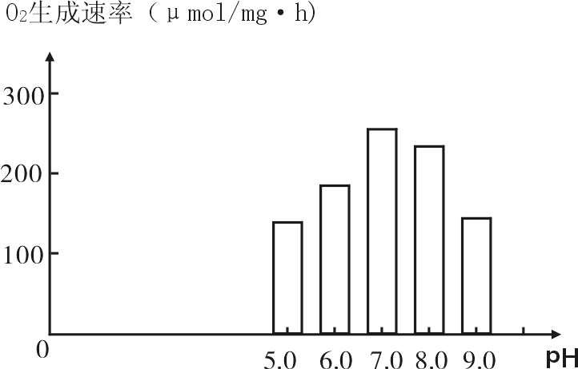
（2）自变量
（3）不能 因为长时间处于pH10.0的条件下，水葫芦的净光合作用积累量为负值，水葫芦不能生长繁殖
（4）基质以及叶绿体内、外膜和类囊体膜
27．（9分）（1）干细胞 核移植 胚胎（分割）移植
（2）c、e d
（3）同源染色体非姐妹染色单体的片段交叉互换 减数第二次分裂中期
（4）RNA、蛋白质
（5）基因突变、基因重组、染色体变异
28．（8分）（1）冷觉感受器→传入神经→下丘脑体温调节中枢→传出神经→下丘脑神经分泌细胞（2分） （2）反馈调节 甲状腺激素含量高（甲亢） （3）甲状腺激素 抗体 促甲状腺激素 （4）神经、体液、免疫
29．（8分）（1）生长素、细胞分裂素（2分） （2）B 在单子叶植物的伤口处加入酚类化合物 （3）另一个质粒含有Vir基因，仍能表达出产物切下T-DNA（2分） （4）HindⅢ （5）可能会引发插入部位基因突变、可能会是插入部位基因失效等（合理即可得分）
30．（8分）（1）常 隐性 （2）有毛小雌鼠与无毛小雄鼠交配 将有毛小雌鼠与有毛小雄鼠交配 （3）将有毛小雌鼠与无毛小雄鼠交配 无毛雌小鼠繁殖能力低，哺乳困难 有毛雌小鼠生育能力正常，后代出现无毛小鼠的概率较高，为1／2 有毛雌小鼠生育能力正常，后代出现无毛小鼠的概率较低，为1／4
31．（8分）（1）生产者的光合作用 生产者呼吸作用消耗 初级生产的物质总有未被消费者采食、消费者产生粪便等 （2）粪便中的能量 呼吸消耗的能量 （3）低于 限制动物的活动，减少呼吸消耗（合理即给分） 不提倡
32．（8分）（1）a 酶切使之成为一定大小的DNA片段 20kb的DNA片段可正接cosL端也可反接cosL端（或20kb的DNA片段可正接cosR端也可反接cosR端）（2）没有震荡摇匀，从培养液的下层取样、没有染色将死的大肠杆菌也计数在内、在计数计数室中大肠杆菌数量时，将所有压在边线上的大肠杆细胞都进行了计数（合理就给分）（3）复制和指导外壳蛋白 (4) 基因组DNA mRNA DNA
33．（9分）（1）培养基a和d中还应各加1mL无菌水 相同条件下多次重复 （2）是否紫外线照射、是否含果皮提取液及果皮提取液种类 除紫外线照射外，其余培养条件与a、b、c相同 （3）柚皮中的抗氧化剂能减轻紫外线辐射对细胞的伤害 （4）①上下层培养基间的扩散作用，平板内形成果皮成分浓度梯度（2分） ②AC 定向

